СОДЕРЖАНИЕ
1. Установка на Windows
2. Запуск приложения
3. Работа с приложением
4. Экспорт истории классификаций
5. Устранение неполадок
1. УСТАНОВКА НА WINDOWS {#windows}
Требования:
- Windows 10 или 11 (64-bit)
- 2 ГБ ОЗУ
- 550 МБ свободного места
Приложение работает без интернета, установка дополнительного ПО не требуется
Пошаговая установка:
1) Скачайте архив с приложением.
Распакуйте архив в любую папку (например, C:\Ornamentapp).
2) Проверьте наличие файлов.
В папке должны находиться:
- desktop_app.exe – исполняемый файл приложения
- vit_jones19_model – папка с моделью
- vit_jones19_processor – папка с процессором
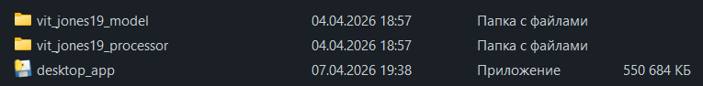
3) Запуск.
Дважды кликните по файлу desktop_app.exe.

2. ЗАПУСК ПРИЛОЖЕНИЯ {#first-run}
При первом запуске открывается главное окно приложения с заголовком «Классификатор культурных орнаментов».
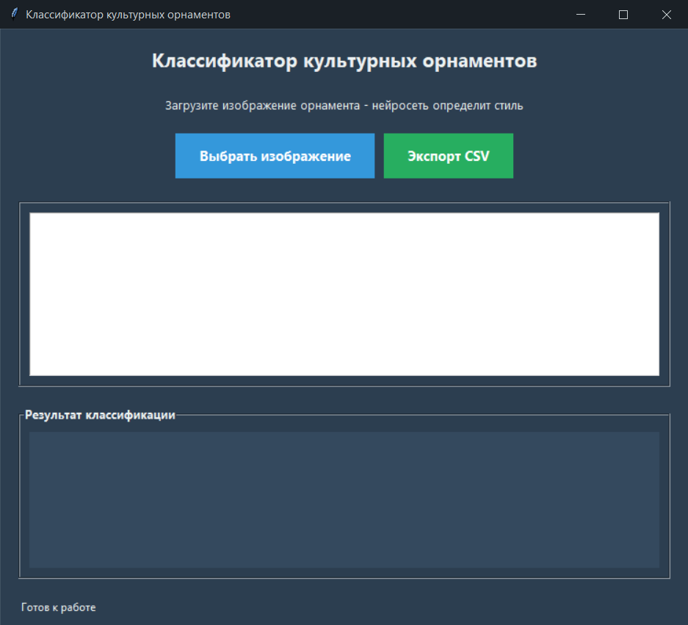
Интерфейс содержит следующие элементы:
- Кнопка «Выбрать изображение» – для загрузки файла
- Область отображения загруженного изображения
- Область вывода результата классификации
- Кнопка «Экспорт CSV» – для просмотра истории
- Статусная строка – отображает текущее состояние
3. РАБОТА С ПРИЛОЖЕНИЕМ {#work}
1) Загрузка изображения
Нажмите на кнопку «Выбрать изображение». Откроется стандартный диалог выбора файла.
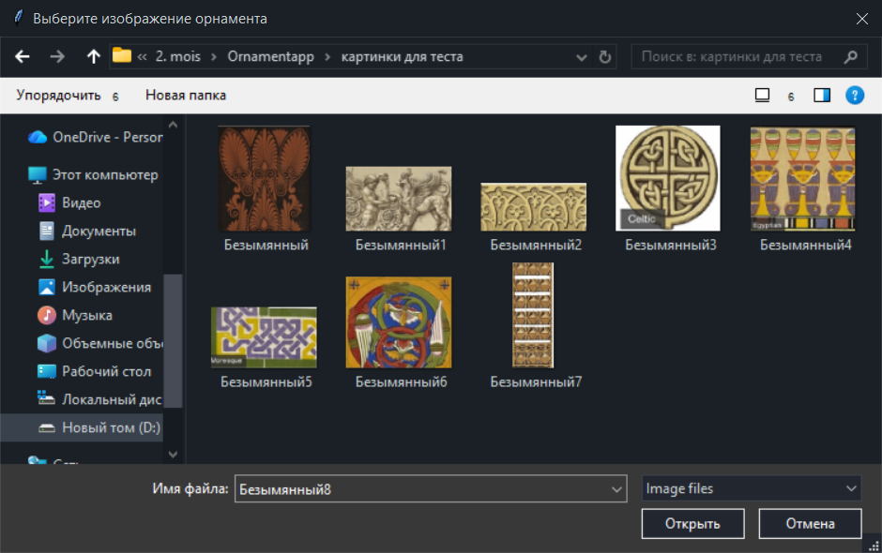
Поддерживаются форматы: JPEG, PNG, BMP. Выберите файл с изображением орнамента и нажмите «Открыть».
2) Отображение результата
После загрузки изображения приложение автоматически выполняет классификацию. Загруженное изображение отображается в центральной области.
В нижней части окна появляется результат классификации – три наиболее вероятных культурных стиля. Для каждого стиля указан процент уверенности модели и визуальная полоска.
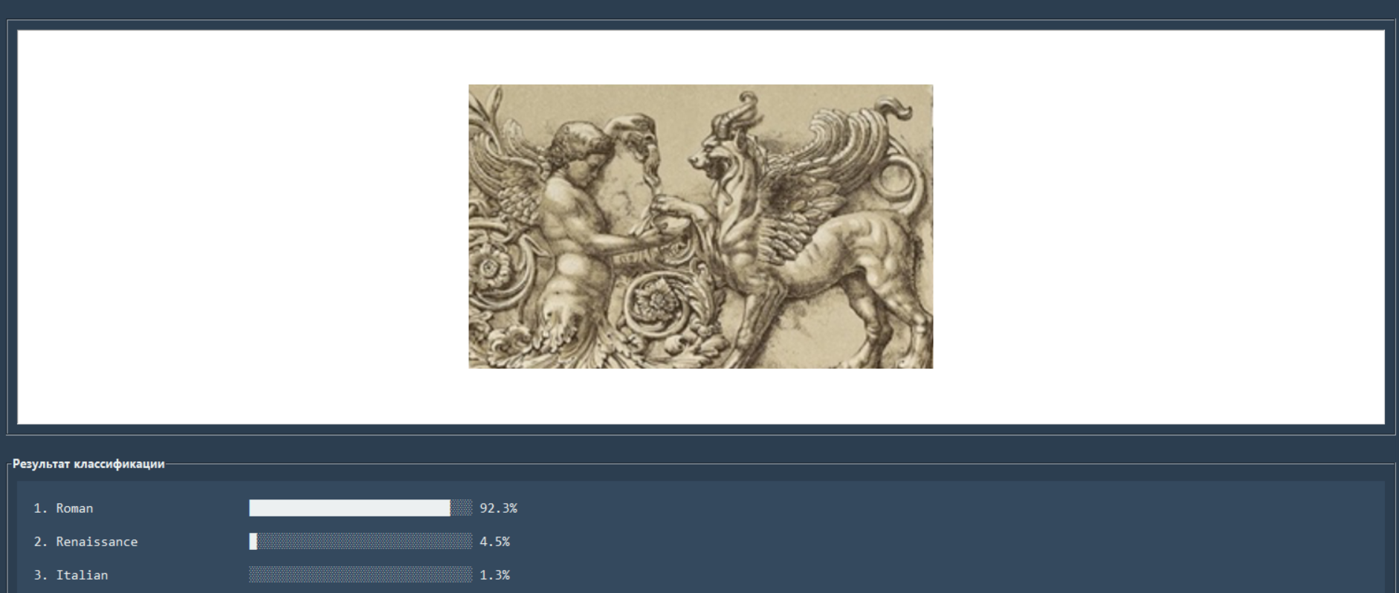
3) Ошибки классификации
В ряде случаев (например, для елизаветинского или персидского орнаментов) модель может ошибаться. Это связано с малым количеством образцов редких стилей в датасете и подтверждается авторами оригинального исследования [7].
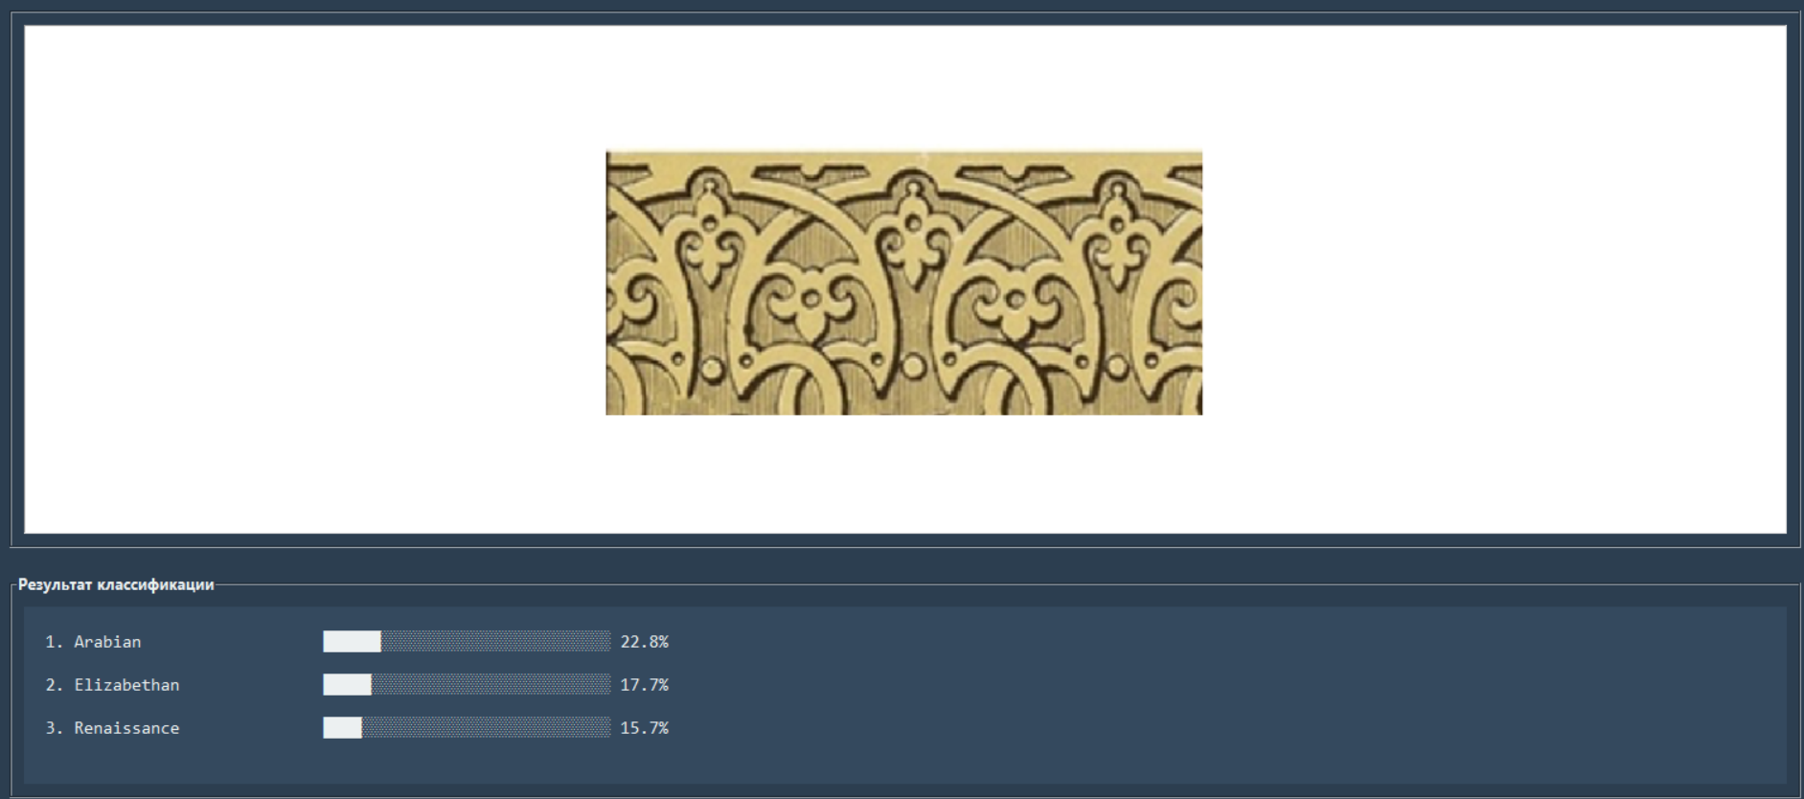

4. ЭКСПОРТ ИСТОРИИ КЛАССИФИКАЦИИ {#export}
Приложение автоматически сохраняет историю всех выполненных классификаций в файл classification_history.csv. Файл создаётся в той же папке, где находится desktop_app.exe.
Для просмотра истории нажмите на кнопку «Экспорт CSV». Файл откроется в программе, ассоциированной с CSV-форматом (например, Microsoft Excel).
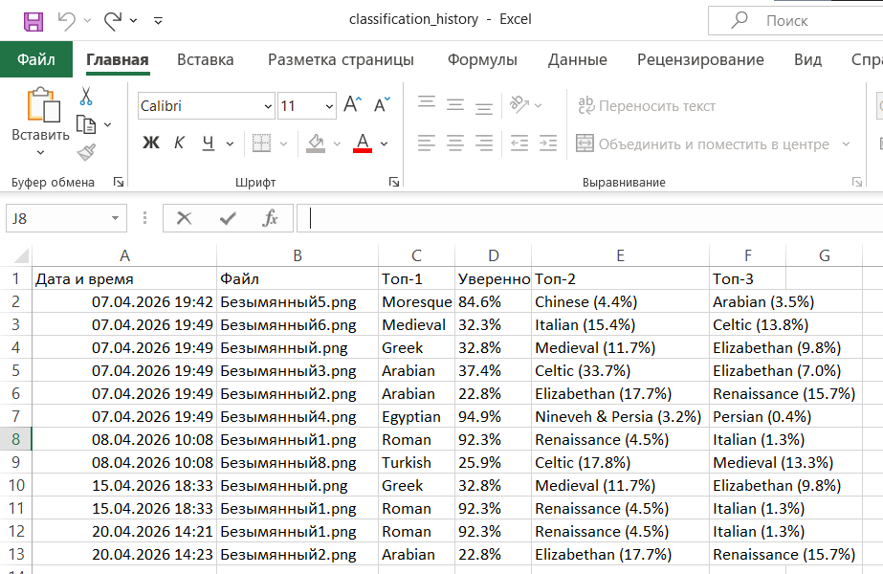
Файл содержит следующие колонки:
- Дата и время – момент выполнения классификации
- Файл – имя загруженного изображения
- Топ-1 – наиболее вероятный стиль
- Уверенность – процент уверенности для топ-1
- Топ-2 – второй наиболее вероятный стиль
- Топ-3 – третий наиболее вероятный стиль

5. УСТРАНЕНИЕ НЕПОЛАДОК {#troubleshooting}
Приложение не запускается. Убедитесь, что папки vit_jones19_model и vit_jones19_processor находятся в той же директории, что и файл desktop_app.exe. Эти папки содержат обученную модель и процессор, без них приложение не сможет работать. Также проверьте, что антивирус не блокирует запуск exe-файла.
Ошибка «Модель не найдена». Данная ошибка возникает, если папки с моделью были переименованы или повреждены. Убедитесь, что папка vit_jones19_model содержит файлы config.json и model.safetensors, а папка vit_jones19_processor содержит файл preprocessor_config.json. Если файлов нет, необходимо повторно распаковать архив с моделью.
Низкая уверенность классификации. Если модель выдаёт уверенность менее 30% или предсказанный стиль не соответствует ожидаемому, рекомендуется загрузить другое изображение. Орнамент должен занимать большую часть кадра, изображение должно быть чётким, без сильного затемнения или пересвета. Также возможно, что данный орнамент относится к культуре, которая не входит в список 19 классов, поддерживаемых моделью.
CSV-файл не открывается в Excel. Убедитесь, что файл имеет расширение .csv. Если Excel открывает файл с некорректным отображением кириллицы, используйте импорт данных через меню «Файл» → «Открыть» → выберите файл → в мастере импорта укажите кодировку UTF-8 и разделитель «точка с запятой».
Приложение зависает при загрузке изображения. Убедитесь, что файл изображения не повреждён и имеет поддерживаемый формат (JPEG, PNG, BMP). Если проблема повторяется, попробуйте перезапустить приложение.

